FORMULARIO:
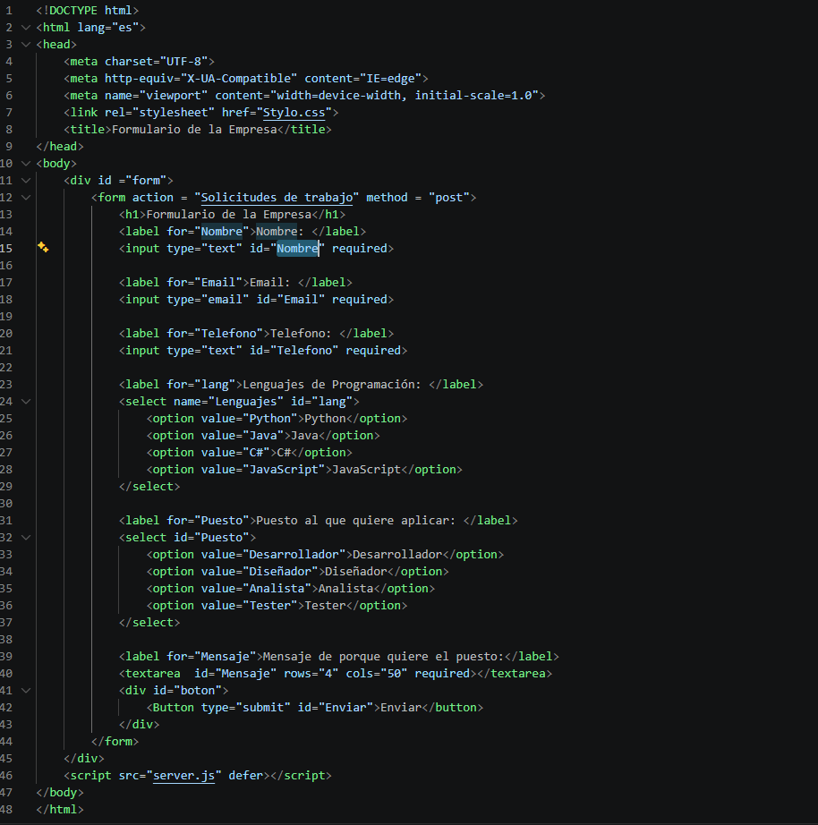
Hice una página web que permita a los que quieran un puesto de la empresa mandar una solicitud para una entrevista en varios campos que quieran y especificar que lenguaje ocupan

Aca esta el css de los diseños

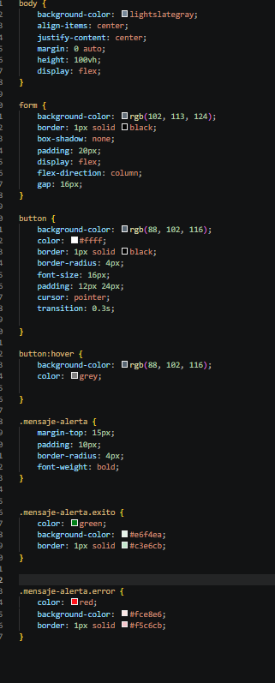

Aca esta el javascript:
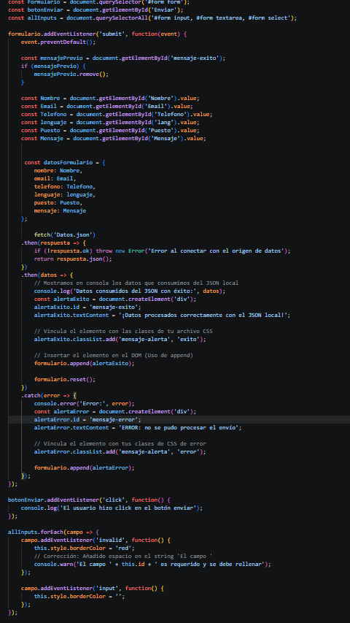

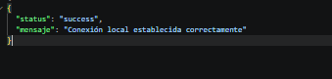
Y aca esta el json

